实验3 简单时序电路设计

* 任务描述
* 相关知识
* 实验内容
* 遇到的问题及解决方法
* 实验心得、意见和建议

## 任务描述

1. 掌握Verilog语言的简单时序电路的设计、实现、仿真、调试方法。

2. 掌握锁存器、触发器、简单寄存器、移位寄存器和计数器等器件的建模和使用，了解这些器件带复位、使能、加载等功能的用法。

3. 掌握用测试平台（test bench）对模块进行测试和验证的方法。

4. 通过仿真波形图分析所设计模块功能的正确性。

## 相关知识

设计中经常用到时序电路，为保证时序正确，需要进行时序控制。时序控制可以与过程语句关联，时序控制有延迟控制和事件控制两种形式。

(1) 延迟控制

格式为：*#delay 过程语句*

比如： #10 Q = 4'b1001; 表示等待10个时间单位后执行赋值。

(2) 事件控制

事件控制又分跳变沿敏感事件控制和电平敏感时间控制。所谓跳变沿是指信号由低电平变为高电平（上升沿）或由高电平变为低电平（下降沿）的那一瞬间。

跳变沿敏感事件控制格式为： *@event 过程语句*

比如， @(posedge clock) curr_state = next_state; 表示在clock信号上出现了正跳变沿（上升沿），就执行赋值语句；否则，赋值语句被挂起。负跳变沿事件的表示是在信号前面加negedge，比如，@(negedge clock) 表示clock信号出现负跳变沿的事件。

事件控制中的敏感事件可由多个表达式组成，用or或逗号把它们隔开，形成敏感事件列表。@ * 表示隐含地把过程语句中所有变量和线网都包含在敏感事件列表中。

## 实验内容

1、锁存器和触发器是时序电路中常用的存储器件。下面分别给出了D锁存器和D触发器（时钟上升沿触发）的行为建模。

module D_latch(input clk, input D, output reg Q);

always @ (clk or D)

if (clk) begin

Q <= D;

end

endmodule

module D_ff(input clk, input D, output reg Q);

always @ (posedge clk) // 时钟上升沿触发

Q <= D;

endmodule



左图电路中，从上到下分别是D锁存器、时钟上升沿触发的D触发器和时钟下降沿触发的D触发器。为了弄清这三种器件在功能上的区别，本实验题首先要求对此电路建模，然后用下面给出的测试平台对设计进行仿真测试，将得到的波形图截图后粘贴在下面，对照波形图分析三种器件的功能。

(1) 时钟下降沿触发的D触发器建模：

module D_ff_n(input clk, input D, output reg Q);

always @ (negedge clk)

Q <= D;

endmodule

(2) 测试平台：

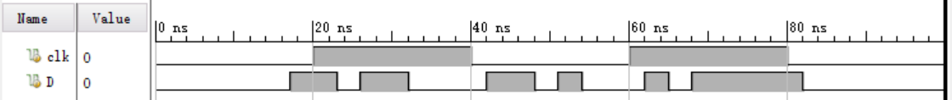

`timescale 1ns / 1ps

module lab3_1_tb( );

reg clk;

reg D;

wire Qa, Qb, Qc;

initial begin

clk = 1'b0;

#100 $stop;

end

always

#20 clk = !clk;

initial begin

D = 1'b0;

#17 D = !D;

#6 D = !D;

#3 D = !D;

#6 D = !D;

#10 D = !D;

#6 D = !D;

#3 D = !D;

#3 D = !D;

#8 D = !D;

#3 D = !D;

#3 D = !D;

#14 D = !D;

end

D_latch myDlatch(clk, D, Qa);

D_ff myDff(clk, D, Qb);

D_ff_n myDffn(clk, D, Qc);

endmodule

(3) 仿真波形图：

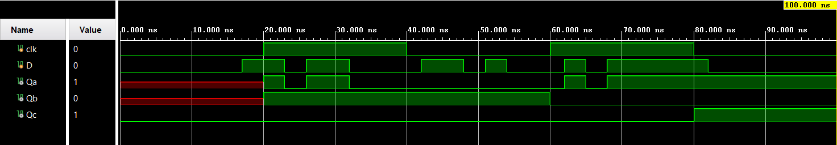

图3-1 D锁存器、上升沿D触发器、下降沿D触发器波形图

2、将几个触发器组合在一起并使用公共时钟，以此保存相关信息，这样的电路称为寄存器。以下是一个带同步复位功能的4bit寄存器。

module Register_synch_reset(input [3:0] D, input clk, input rst, output reg [3:0] Q);

always @(posedge clk)

if (rst) begin // 同步复位

Q <= 4'b0;

end else begin

Q <= D;

end

endmodule

下面首先需要在此基础上设计一个带同步复位和使能功能的4bit寄存器，复位信号的优先级要高于使能信号。非复位状态下，该器件在使能信号为高电平时，将输入信号D加载到输出端口Q；否则，输出端口Q不变化。接着，设计测试平台对该寄存器进行仿真测试，观察并分析仿真波形图，验证其功能。

(1) 设计一个带同步复位和使能功能的4bit寄存器：

module Register_synch_reset_load(input [3:0] D, input clk, input rst, input en, output reg [3:0] Q);

always @(posedge clk)

if (rst) begin

Q <= 4'b0000;

end else if (en) begin

Q <= D;

end else begin

Q <= Q;

end

endmodule

(2) 设计测试平台进行仿真测试，输入信号波形如下图：

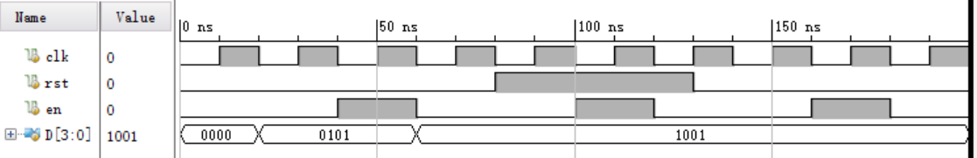

`timescale 1ns / 1ps

module lab3_2_tb();

reg [3:0] D;

reg clk;

reg rst;

reg en;

wire [3:0] Q;

initial begin

clk = 1'b0;

en = 1'b0;

#200 $stop;

end

always

#10 clk = !clk;

always begin

#40 en=!en;

#20 en=!en;

end

initial begin

rst = 1'b0;

#80 rst = !rst;

#50 rst = !rst;

end

initial begin

D = 4'b0000;

#20 D = 4'b0101;

#40 D = 4'b1001;

end

Register_synch_reset_load myRegister(D, clk, rst, en, Q);

endmodule

(3) 仿真波形图：

图3-2 带同步复位和使能功能的四位寄存器测试波形图

3、下面的代码模拟了一个带加载和移位使能信号的4bit并行输入左移寄存器。

module Parallel_in_serial_out_load_enable(clk, ShiftIn, ParallelIn, load, ShiftEn, ShiftOut, RegContent);

input clk, ShiftIn, load, ShiftEn;

input [3:0] ParallelIn;

output ShiftOut;

output [3:0] RegContent;

reg [3:0] shift_reg;

always @(posedge clk)

if (load)

shift_reg <= ParallelIn;

else if (ShiftEn)

shift_reg <= {shift_reg[2:0], ShiftIn};

assign ShiftOut = RegContent[3];

assign RegContent = shift_reg;

endmodule

下面设计一个4bit串入并出移位寄存器，并用测试平台仿真，输出仿真波形图验证其功能。

(1) 对4bit串入并出移位寄存器建模：

module Serial_in_Parallel_out_enable(clk, ShiftEn, ShiftIn, ParallelOut, ShiftOut);

input clk, ShiftIn, ShiftEn;

output [3:0] ParallelOut; // 4bit并行输出信号

output ShiftOut; // 移位输出信号

reg [3:0] shift_reg;

always @ (posedge clk)

if(ShiftEn) begin

shift_reg <= {ParallelOut[2:0], ShiftIn};

end

assign ShiftOut = ParallelOut[3];

assign ParallelOut = shift_reg;

endmodule

(2) 设计测试平台进行仿真测试，输入信号波形如下图：

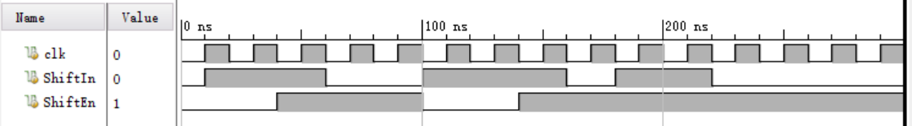

`timescale 1ns / 1ps

module lab3_3_tb( );

reg clk;

reg ShiftEn;

reg ShiftIn;

wire [3:0] ParallelOut;

wire ShiftOut;

initial begin

clk = 1'b0;

#300 $stop;

end

always

#10 clk = !clk;

initial begin

ShiftIn = 1'b0;

#10 ShiftIn = 1'b1;

#50 ShiftIn = 1'b0;

#40 ShiftIn = 1'b1;

#60 ShiftIn = 1'b0;

#20 ShiftIn = 1'b1;

#40 ShiftIn = 1'b0;

end

initial begin

ShiftEn = 1'b0;

#40 ShiftEn = 1'b1;

#60 ShiftEn = 1'b0;

#40 ShiftEn = 1'b1;

end

Serial_in_parallel_out_enable mySReg(clk, ShiftEn, ShiftIn, ParallelOut, ShiftOut);

endmodule

(3) 仿真波形图：

图3-3 四位串入并出移位寄存器测试波形图

4、下面给出的是一个简单的4bit加法计数器：

module CNT4(input clk, outut [3:0] Q);

reg [3:0] Q1;

always @(posedge clk)

Q1 <= Q1 + 1;

assign Q = Q1;

endmodule

(1) 设计一个带同步复位和使能功能的4bit加法计数器（复位优先级高于使能优先级）：

module CNT4_synch_reset_enable(input clk, input rst, input en, output reg [3:0] Q);

reg [3:0] Q1;

always @ (posedge clk)

if (rst) begin

Q1 <= 4'b0000;

end else if (en) begin

Q1 <= Q1+1;

end

assign Q = Q1;

endmodule

(2) 设计测试平台进行仿真测试，输入信号波形如下图：

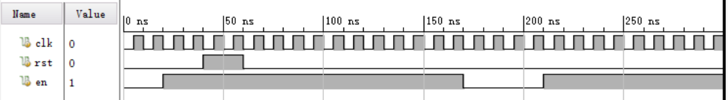

`timescale 1ns / 1ps

module lab3_4_tb( );

reg clk;

reg rst;

reg en;

wire [3:0] Q;

initial

clk = 1'b0;

always

#5 clk = !clk;

initial begin

rst = 1'b0;

#40 rst = 1'b1;

#20 rst = 1'b0;

end

initial begin

en = 1'b0;

#20 en = 1'b1;

#150 en = 1'b0;

#40 en = 1'b1;

end

CNT4_synch_reset_enable myCNT(clk, rst, en, Q);

endmodule

(3) 仿真波形图：

图3-4 带同步复位和使能功能的四位加法计数器测试波形图

## 遇到的问题及解决方法

经过前两次实验的磨合，这次实验碰到的问题不太多，但还是有一些细节问题要多加注意，避免出现问题。

首先，就是关于行为描述的中的初始化问题。由于always语句的触发是由其后的trigger list决定的，在时序逻辑电路的初始状态（也就是首次达到触发条件之前），电路的输出是处于不确定的状态的，也就是输出的波形图当中的红色部分。

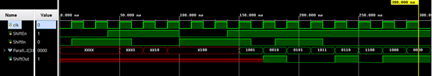

图3-5 未初始化的情况下的波形图

我一开始自作聪明，通过initial语句或者在声明寄存器类变量时给变量赋一个初值，于是波形图中不再出现红色部分了。虽然我们在设计电路的时候，可以通过加上initial语句给变量赋初值，但是考虑到在实际电路设计过程中是没有行为描述的初始化的，因而我们不应该这样做。

其次，就是变量类型的问题。在第一次实验的过程中，我们就了解到了变量也是分类型的，不同的描述方法对变量类型的要求也不同，我们需要做好区分，从而方便我们编写正确的程序。

## 实验心得、意见和建议

这一次实验最明显的感受便是对vivado套件的使用越来越熟练，从第一次实验的需要对照老师的视频边看边操作，到后来第二次实验尝试自己操作，不清楚了再去查看文档，直至这一次实验可以完全自己操作了，在这个过程也对用vivado设计电路的流程更加熟悉了。

另一方面，这一次实验对于三大描述方法尤其是数据流描述和行为描述的理解更加深刻了。个人认为，数据流描述根本在于输出随输入随时变化；而行为描述的根本就是抓住了触发条件，可以是边沿触发也可以是电平触发，其最大的特点在于输出只会在特点的触发点变化。